大同大學餐廳膳食衛生檢查結果
檢查時間:111年1月14日(星期五)上午0900-1100時
檢查人員:連靜慧營養師、鄭凌憶經理
缺失項目:
- 上週(1月7日)衛生檢查缺失複查，請參閱表1。
- 上週(1月7日)衛生檢查缺失複查和改善狀況照片，請參閱表2。
- 本週個別餐廳缺失統計表，請參閱表3。
- 本週個別餐廳缺失照片，請參閱表4。
- 本週熱藏食物中心溫度檢測照片記錄，請參閱記錄表5。

表1. 上週缺失統計表
餐廳 |  | 作業場所  衛生管理 | 複檢 | 從業人員  衛生管理 | 複檢 | 驗收及儲存  衛生管理 | 複檢 | 其他 | 複  檢
尚志 | 尚志自助餐/中央廚房 | 煎炸台不潔 | ok |  |  | 分裝花椒需標示品名及有效日期 | ok
 | 小食麵 |  |  |  |  | 分裝醬料需標示有效日期 | ok
 | 真元氣滷味
 | 小綿羊快餐 |  |  |  |  | 分裝醬料需標示有效日期 | ok
 | 哈瓦那義大利麵&焗烤
 | 壹而美早餐
 | OA咖啡茶飲
經營 | 99早餐
 | 玉福滷味
 | 想點
 | 陳記
 | 八方雲集 |  |  |  |  | 裝油的容器外觀不潔 | ok

表2.上週檢查缺失改善照片
尚志自助餐/中央廚房 | 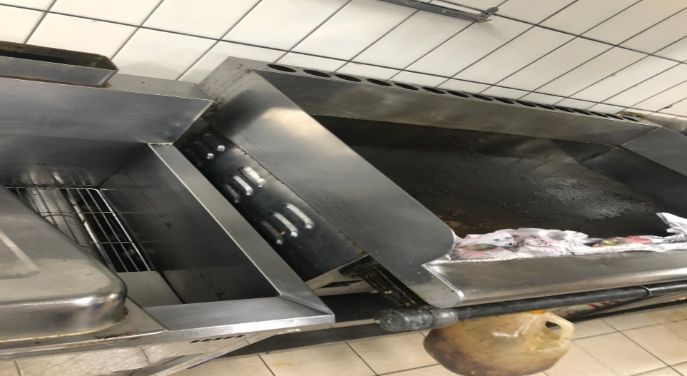 | 煎炸台不潔  (已改善)
尚志自助餐/中央廚房 | 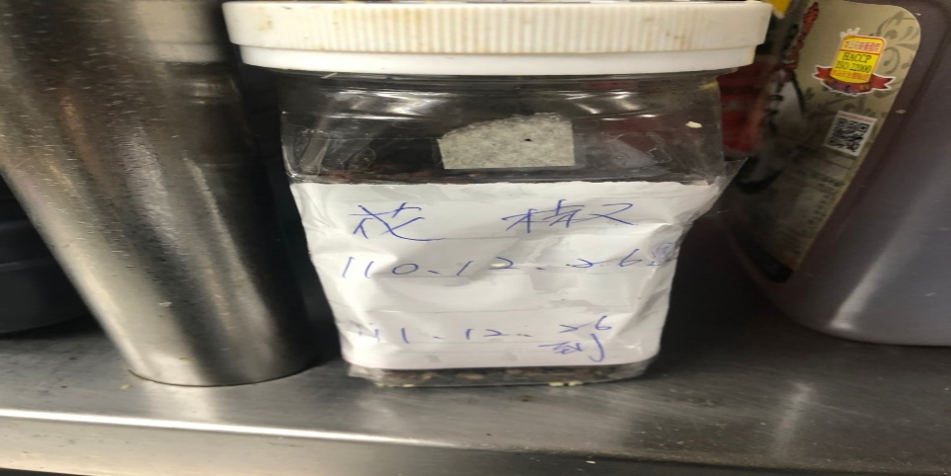 | 分裝花椒需標示品名及有效日期(已改善)
小綿羊快餐 | 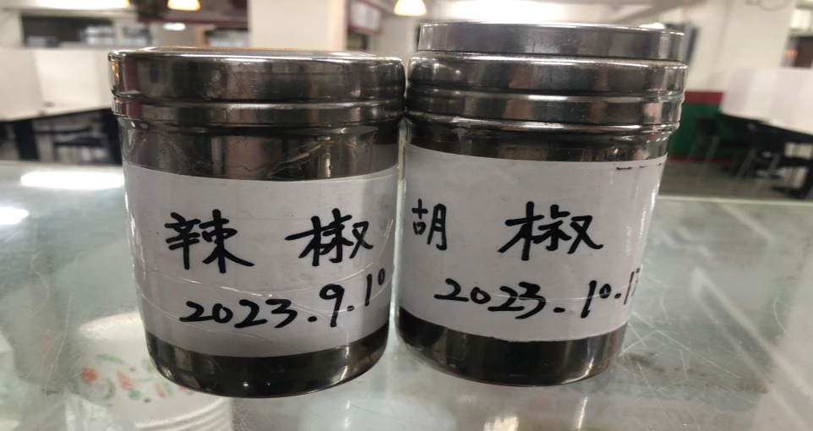 | 分裝醬料需標示有效日期  (已改善)
八方雲集 | 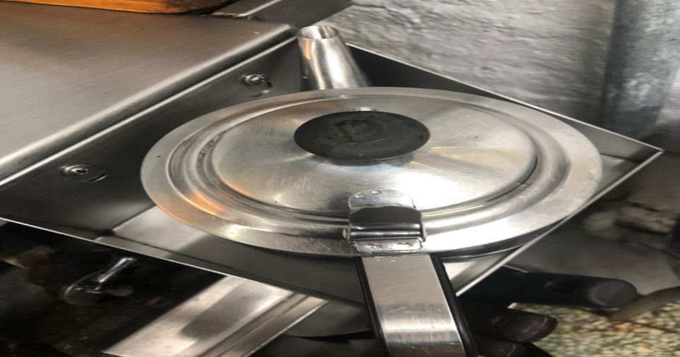 | 裝油的容器外觀不潔  (已改善)

表3.本週個別餐廳缺失統計表
餐廳 |  | 作業場所  衛生管理 | 從業人員  衛生管理 | 驗收及儲存  衛生管理 | 其他
尚志 | 尚志自助餐/中央廚房 | 建議不要使用紙板鋪放於地板上
小食麵
(未營業)
 | 真元氣滷味
 | 小綿羊快餐
 | 哈瓦那義大利麵&焗烤
 | 壹而美早餐 |  |  | 容器不潔
 | OA咖啡茶飲 |  |  | 瓶裝水不可置放於地板(已現場改善)
經營 | 99早餐
 | 玉福滷味
 | 想點
 | 陳記咖哩鐵板
 | 八方雲集

表4.本週檢查缺失照片
尚志自助餐/中央廚房 | 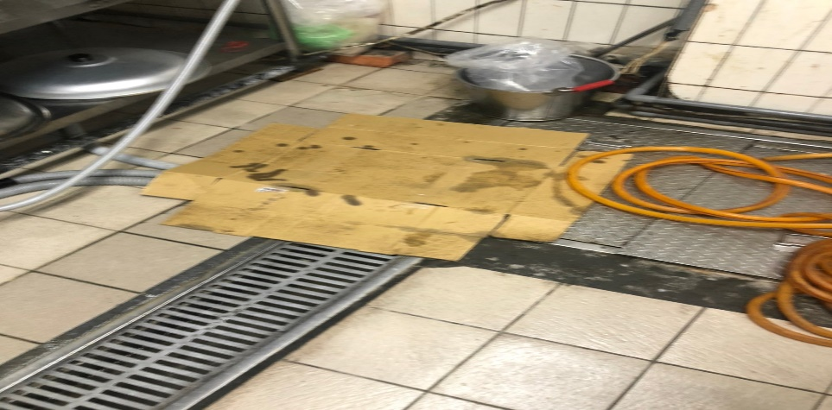 | 建議不要使用紙板鋪放於地板上
OA咖啡茶飲 | 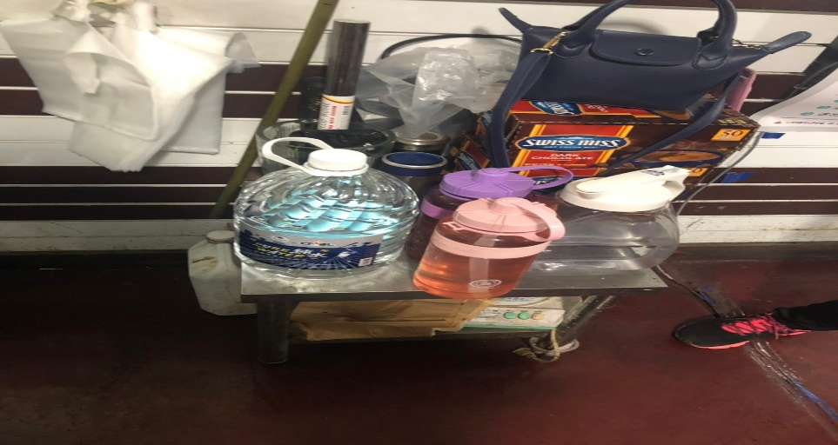 | 瓶裝水不可置放於地板(已現場改善)
5.本週熱藏食物中心溫度檢測照片記錄
餐廳/菜餚 | 照片 | 中心溫度
尚志自助餐/中央廚房  炸雞腿 | 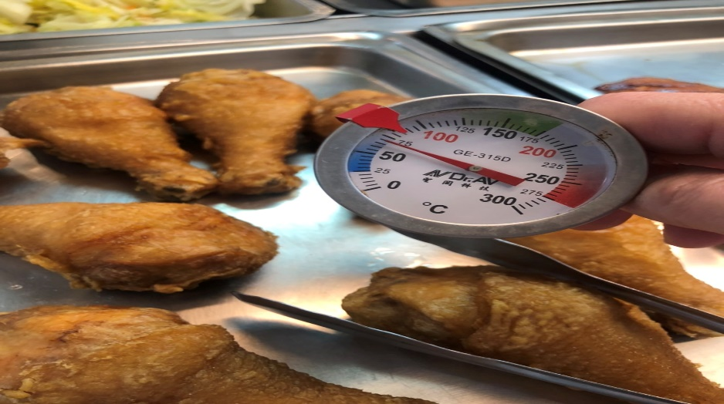 | 70℃

敬陳
總務長
承辦人 | 總務處組長 | 總務長

